**Выпуск № 28 от 22 августа 2024 года**

***ВЕСТНИК АГИНСКОГО СЕЛЬСОВЕТА***

### АДМИНИСТРАЦИЯ АГИНСКОГО СЕЛЬСОВЕТА

САЯНСКОГО РАЙОНА КРАСНОЯРСКОГО КРАЯ

ПОСТАНОВЛЕНИЕ

22.08.2024 года с. Агинское № 48

Об ограничении движения транспортных средств

на автомобильных дорогах местного значения

Агинского сельсовета

В связи с проведением событийного брендового мероприятия "Саянский птичий фестиваль" 24 августа 2024 года в целях подготовки, разработки координации действий по обеспечению мер безопасности участников мероприятия и зрителей, руководствуясь статьей 20 Устава Агинского сельсовета,

ПОСТАНОВЛЯЮ:

1. В соответствии со схемой в приложении к ходатайству отдела культуры администрации Саянского района с 1130 часов до 1400 часов местного времени перекрыть движение транспортных средств в селе Агинское по следующим улицам:

1.1. ул. Парковая возле д.21 выезд на ул. Красноармейская (трактор МТЗ-82.1, гос. номер КМ 1941 24, тракторист Кулижников Д.А.);

1.2. пер. Садовый, д. 17 выезд на ул. Красноармейская (автомобиль КАМАЗ- 55102, гос. номер У682ВА124, водитель Ламыкин О.А.).

2. Назначить Майснер Константина Владимировича, ведущего специалиста администрации Агинского сельсовета - ответственным лицом, по ограничению движения и установку знаковой информации, информационные щиты или иные технические средства на период мероприятия, а так же их удаление после окончания торжественных мероприятий на указанном участке улицы Советская села Агинское.

3. Контроль за исполнением данного постановления возложить на заместителя главы администрации Агинского сельсовета (Шейнмаер Е.А.).

4. Постановление вступает в силу с момента его подписания и подлежит опубликованию в печатном органе «Вестник Агинского сельсовета» и размещению на официальном сайте администрации Агинского сельсовета в телекоммуникационной сети Интернет.

Глава Агинского сельсовета В.К. Леонтьева

**Приложение**

**к постановлению администрации**

**Агинского сельсовета**

**от 22.08.2024 № 48**

СХЕМА

ограничения движения транспортных средств в с. Агинское на участке автомобильных дорог общего пользования местного значения 24.08.2024 в период с 10час.30мин. до 14час.00мин.

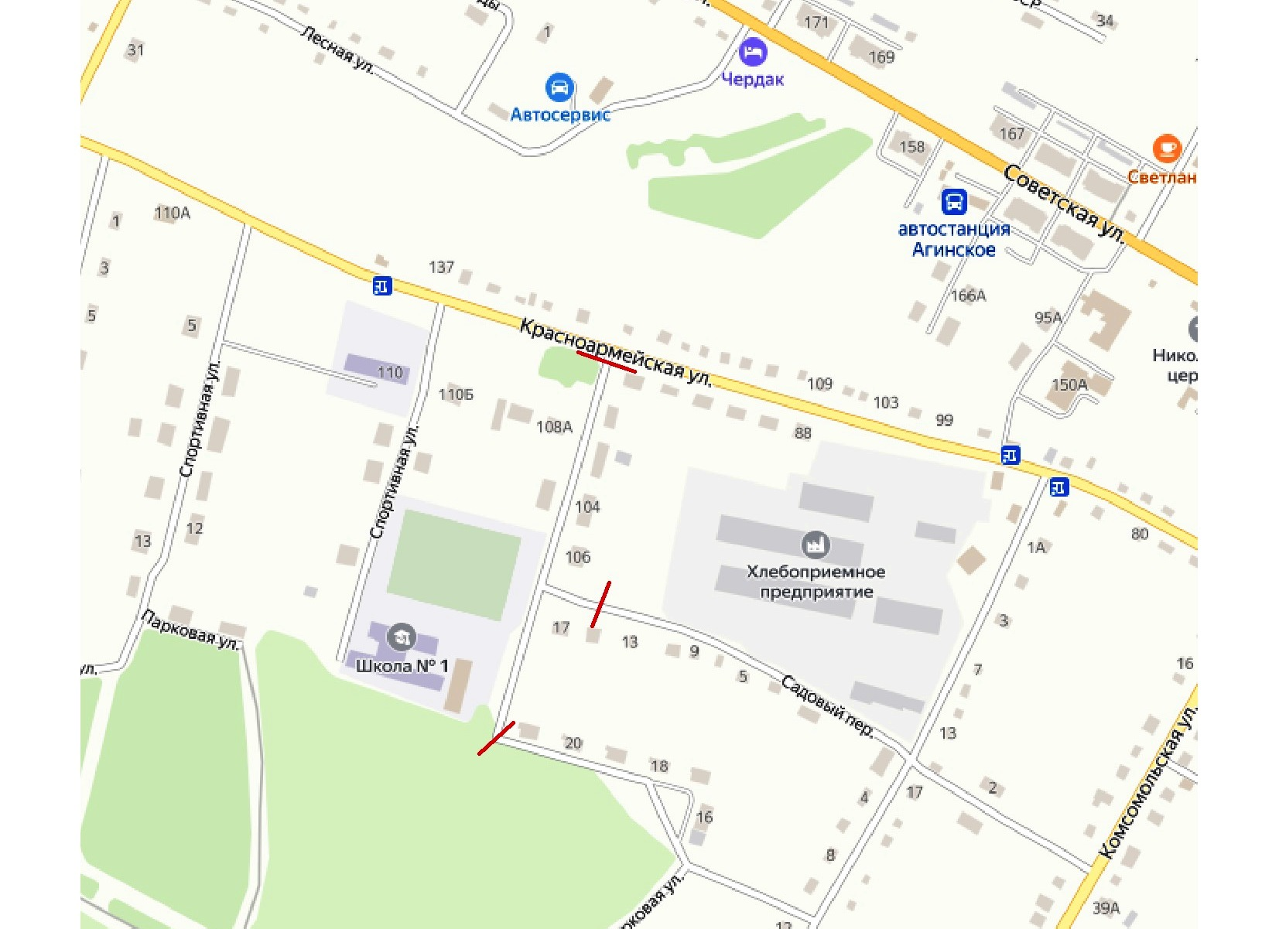

**АДМИНИСТРАЦИЯ АГИНСКОГО СЕЛЬСОВЕТА**

**САЯНСКОГО РАЙОНА КРАСНОЯРСКОГО КРАЯ**

***ОБЪЯВЛЕНИЕ***

***ИНФОРМИРУЕМ ГРАЖДАН, ЖИТЕЛЕЙ НАСЕЛЕННЫХ ПУНКТОВ АГИНСКОГО СЕЛЬСОВЕТА***

Публичные слушания по вопросам внесения изменений и дополнений в Устав муниципального образования Агинский сельсовет, назначены **на 30.08.2024 года в 10 часов 30 минут** в здании администрации Агинского сельсовета по адресу: Саянский район, село Агинское, ул. Советская, дом 153.

Проект решения Агинского сельского Совета депутатов «О внесении изменений и дополнений в Устав муниципального образования Агинский сельсовет» утвержден решением № 116 Агинского сельского Совета депутатов на прошедшей очередной сессии Совета депутатов 15.08.2024 года, который размещен вместе с Порядком учета мнений граждан участвующих в публичных слушаниях в печатном издании «ВЕСТНИК Агинского сельсовета» № 27 от 15.08.2024 года на Сайте администрации Агинского сельсовета – **aginskii-r04.gosweb.gosuslugi.ru**

Приглашаем всех желающих для участия в слушаниях по данному вопросу.

*Учредитель: Администрация Агинского сельсовета, на основании Постановления № 33 от 29.10.2013 года*

*Адрес: 663580 Красноярский край, Саянский район, с. Агинское, ул. Советская 153, тел. 8(39142) 21-5-34*

*Ответственный за выпуск: Шейнмаер Е.А.*

*Тираж:70* ***Вестник Агинского сельсовета № 28 от 22.08.2024 года.***